МАДОУ «Кондратовский детский сад «Ладошки»

Система игр и упражнений по обучению детей чтению в домашних условиях
подготовила учитель-логопед
Казанцева Анна Александровна

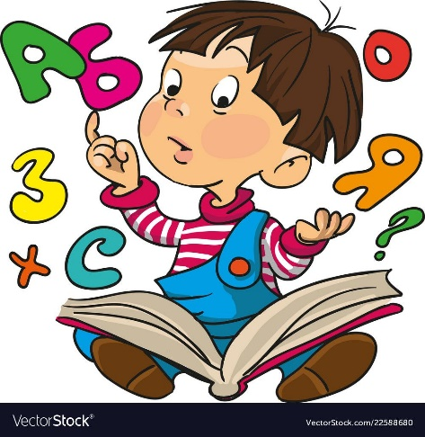
Как показывает практика, знание ребенком букв еще не позволяет ему овладеть навыками слитного чтения.
Родителям необходимо обратить внимание на:
- Развитие познавательной активности ребенка: проявляет интерес к обучению или безразличен, отказывается выполнять задания, проявляет речевой негативизм;
- Развитие психических функций ребенка: памяти, внимания, мышления;
- Соответствие уровня речевого развития возрастной норме; трудности в звукопроизношении: пропуски, замены и искажения звуков (корова – «коова», санки – «шанки»).
Все эти особенности необходимо учитывать родителям, если они ярко выражены, то следует проконсультироваться со специалистами.
Начиная обучать ребенка всегда надо помнить, что ведущая деятельность в дошкольном возрасте – игра, а, следовательно, обучение должно проходить в занимательной игровой форме. Играя, дети лучше усваивают новый материал, а использование системы речевых игр позволяет им успешно овладеть звуковым анализом, с интересом узнавать особенности слов, учиться применять их в речи.

Мы предлагаем использовать систему игр, которая поможет ребенку научиться различать понятия звук и буква, подготовить его к чтению. Игровые ситуации построены так, что побуждают детей постоянно рассуждать, анализировать, делать собственные выводы, выбирать правильное решение среди разных вариантов ответов. Таким образом, формируется и развивается главная ценность, основа всей учебной деятельности – творческое мышление ребенка. На основе которого постепенно будет складываться система знаний о языке и формироваться потребность владения языком.
Представленные игры делятся на две группы: игры со звуками и игры с буквами. Игры со звуками можно проводить в любое удобное время – утром, после сна, вечером.
Что необходимо помнить взрослому, который хочет научить ребенка читать:
- Проявлять интерес к тому, что вы делаете вместе с ребенком. Радуйтесь, удивляйтесь, огорчайтесь вместе с ним.
- Учитывать состояние ребенка. Не настаивайте на выполнении заданий, если ребенок не проявляет интереса и желания к самому процессу.
- Не раздражаться, если ребенок не понимает вас и не может выполнить задание. Ребенок должен чувствовать, что вы хотите ему помочь, что вы его друг и партнер.
- Не забывать хвалить ребенка за старание, сотрудничество, стремление довести начатое дело до конца.
Старайтесь выполнять эти несложные правила, и тогда ребенок будет ждать следующего занятия. У него возникнет желание научиться читать.
ИГРЫ СО ЗВУКАМИ.
«Хлопни, если услышишь в слове звук А»
Цель: Учить ребенка выделять заданный звук в словах.
Взрослый: Я назову цепочку слов. Если ты услышишь в слове звук А, хлопни в ладоши, вот так (взрослый хлопает один раз). Слушай и будь внимательным.
Цепочка слов: аист, арка, дом, ослик, лук, кот.
Рекомендации: Произносите слова медленно, выделяя звук А голосом (аааист). По окончании игры уточните, почему ребенок не хлопал, когда произносились слова: дом, лук, кот, ослик.
«Три слова»
Цель: Учить ребенка самостоятельно определять звук, с которого начинаются три слова.
Взрослый: Я назову три слова, а ты назови звук, который встречается в каждом слове: утка, уши, узел. (Звук У).
Где ты услышал звук У в слове: в начале, середине или конце слова.
Рекомендации: Если ребенок успешно выделяет заданный звук в начале слова, то предложите цепочку из слов, в которых звук находится в конце слова (игра, нора, ура), а затем назови те слова, в которых заданный звук находится в середине слова (мак, рак, лак). Надо помнить, что ребенку легче выделить заданный звук в начале и в конце слова и труднее всего услышать звук в середине слова. Учитывайте эту особенность восприятия ребенком звуков из слова.
«Картинки»
Цель: Учить ребенка называть заданный звук, который встречается в названии каждой картинки.
Взрослый: Посмотри на картинки, назови их. С какого звука начинается название каждой картинки?
Ребенок: Апельсин, аист, арбуз. (Звук А).
Рекомендации: Если ребенок затрудняется назвать звук, предложите ему закрыть глаза и сами назовите картинки, утрированно выделяя звук А (аааист). Заранее подберите картинки на звуки А, О, У, И.
«Путешествие по комнате»
Цель: Учить ребенка находить предметы, в названиях которых есть заданный звук.
Взрослый: У нас необычная игра. Мы будем ходить по комнате и находить предметы, в названиях которых есть звук С. Он может быть в начале, середине и конце слова.
Рекомендации: Если ребенок затрудняется, взрослый первым начинает игру.
«Поймай мяч – назови слово»
Цель: Учить ребенка быстро думать и называть слова с заданным звуком.
Взрослый: Я буду называть звук и бросать мяч, ты должен, возвращая мне мяч назвать слово, которое будет начинаться с этого звука.
Например: У – утка, С – самолет, К – кошка и т.д.
«Волшебники»
Цель: Учить детей заменять один звук в слове другим. Вызвать интерес и желание играть со словами.
Взрослый: Сегодня мы будем волшебниками. С помощью звука мы научимся изменять слова. Я буду называть слова, а ты первый звук в слове будешь заменять звуком С. (ТОК – СОК, ДОМ – СОМ, ЛУК – СУК)
Рекомендации: Вначале игры уточните, с какого звука начинается названное вами слово, помнит ли ребенок, на какой звук надо заменить первый звук в слове. Дайте образец ответа.
«Имена детей»
Цель: Учить детей путем добавления согласных звуков образовывать новые слова.
Взрослый: Вспомни имя девочки, которое начинается со звука А. Ребенок. Алиса, Аня, Антонина…
Взрослый: Красивое имя Аня. Давай это имя с помощью добавления разных согласных звуков превратим в новые имена девочек и мальчиков. К имени Аня добавь звук Т. Какое имя ты услышал? (Таня). К имени Аня добавь звук С. Какое имя получилось? (Саня). И т. д.

ИГРЫ С БУКВАМИ
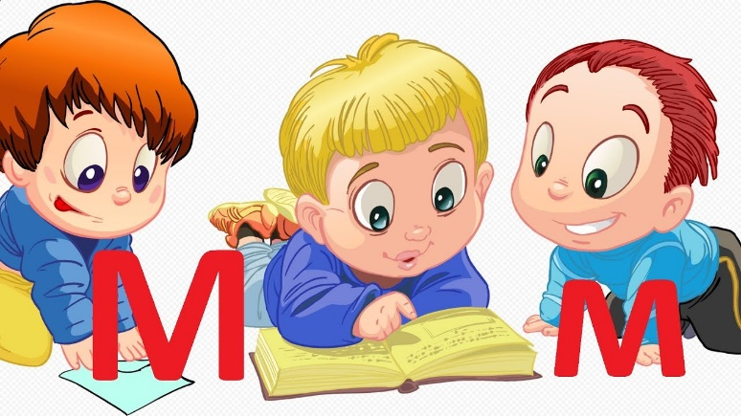
Игры с буквами следует проводить в утренний отрезок времени, так как они требуют от ребенка собранности и сосредоточения. Игры с буквами сочетаются с выполнением разных заданий в рабочей тетради.

Цель: подготовить ребенка к чтению, а впоследствии – совершенствовать навыки слитного, осознанного чтения.
Задание 1.
Заполни лепестки цветка рисунками. Буква подскажет, что нужно рисовать.
Рекомендации: Взрослый рисует в тетради цветок с лепестками, около каждого лепестка написана буква (на первом этапе используются гласные буквы, а затем по мере ознакомления с буквами вводятся согласные). Ребенок рисует картинку, название которой начинается на ту букву, которая написана возле лепестка. С помощью взрослого проверяется правильность выполнения задания.
Задание 2.
Соедини буквы первого столбика с буквами второго столбика.
Рекомендации: Ребенок соединяет гласные буквы с согласными, после чего прочитывает их.(АТ, МУ). С начала подольше читайте обратные слоги, протягивая голосом гласные звуки и отрывисто произнося согласные (АААТ, АААК), а затем перейдите к прямым слогам: МА, ПО, ТУ, КА…
Задание 3.
Назови по порядку три буквы, и, если услышал слово, обведи его.
МПТ КОТ ЛКП МКА
ЖУК ДОМ СТП КОМ
Назови слова, которые ты обвел карандашом (КОТ, МАК)
Задание 4.
Помоги слову найти последнюю букву.
Рекомендации: На листочке в два столбика записаны начала слов и последние буквы этих слов. Ребенку нужно прочитать начало и подобрать последнюю букву, чтоб получилось слово.
СЛО З ГЛА М
СТО К ГРО Н
КРИ Л ПЛО Т
ГРИ В ТОР Б

